**Grupo 25.**

**Integrantes: -Yulissa Sanhueza Escares**

**-Cristobal Contreras Gajardo**

**-Matías Mendoza Vargas**

**Tema 5:** **Vehículo dirigido por teclado y moverse por pista sensible con bordes que detectan y cuentan colisiones**

* El panel principal debe contener una ruta cerrada, con curvas y soleras creadas (representadas por Polygon). Las ruedas delanteras deben se visibles y deben reflejar la dirección si dobla. El usuario deberá controlar la dirección de las ruedas con las flechas del teclado. El móvil debe moverse siguiendo la dirección de las ruedas delanteras de manera similar a uno real. Las ruedas no tienen que girar sólo mostrar en la vista aérea su dirección. El control de velocidad se debe realizar mediante controles GUI. La ruta debe ser configurable por controles GUI: ancho y alto la pista y ancho de la calzada. Debe tener dos modos: configuración y conducción.

**Propuestas:**

Adición en el interfaz: Acelerador, freno y barrita de velocidad. (Animados)

**Cambios:**

Adición de un botón de Dificultad.

**Cosas que no sabemos:**

No sabemos si la pista es dinámica o estática.

Unir las acciones de los botones con el refrescamiento de la pantalla

**Diagrama Uml (Contenido Grafico)**

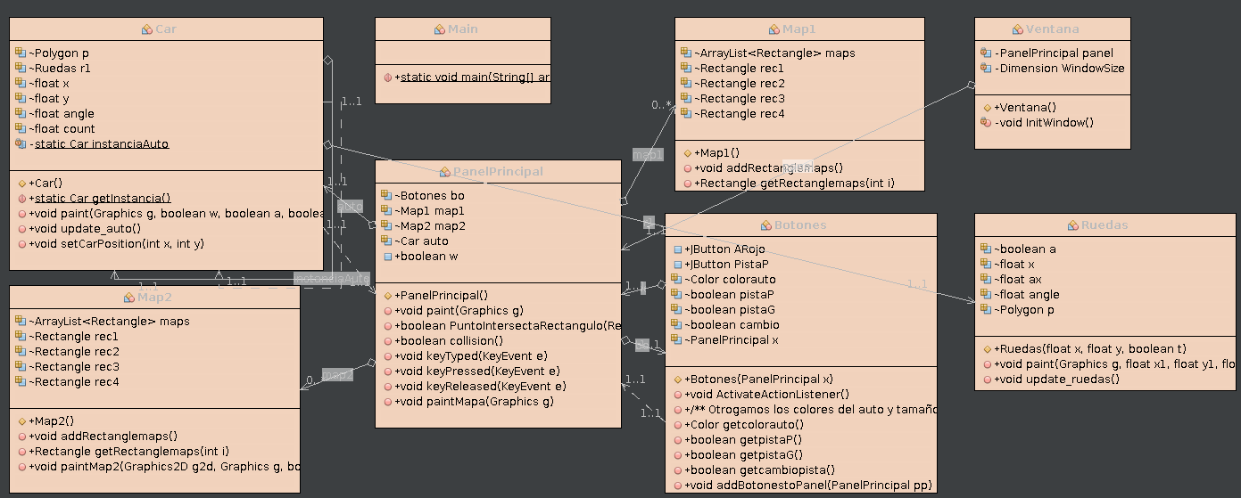

**Use Case Diagram**

**Decisiones, Dificultades y Autocriticas**

**Primero discutimos sobre los temas a elección, y acordamos hacer el n°5,** **Vehículo dirigido por teclado, moverse por pista sensible con bordes que detectan y cuentan colisiones. Nos juntamos en los laboratorios, discutiendo como nos íbamos a dividir el trabajo.**

**Luego empezamos a generar el fondo de nuestra ventana, seguido de eso creamos la pista y el polígono del auto. En ese momento no conseguíamos girar las ruedas de nuestro vehículo, pasaron unos días y pudimos realizarlo. Después tuvimos que decidir sobre como serían los botones mostrados por pantalla. Al hacerlo y llegar a la manera tuvimos un contratiempo, ya que al hacer click con el mouse sobre ellos, no respondían los del teclado inhabilitando el movimiento del automóvil.**

**Mas adelante tuvimos algunas dificultades con las colisiones, ya que no podíamos adecuarla al tamaño variable de nuestra pista, además de que esta no era totalmente cuadrada sino con curvas en todo su largo, eso nos genero un poco de retraso.**

**Finalmente logramos hacer gran parte de lo pedido, pero nos faltó hacer el JavaDoc, el UniTest y todo lo faltante por tiempo.**

**En la parte de autocriticas, aceptamos que no fuimos lo 100% responsables con nuestro deber. También con el apuro de enviarlo a tiempo, se nos olvido subir el archivo a Canvas, y además de eso nos equivocamos de archivo, ya que el que teníamos era funcional.**

**Lista y justificación de patrones utilizados**

**Para nuestro proyecto hemos utilizado el patrón Singleton, puesto que se crea el objeto auto, se quiere que sea el único “auto” creado durante el tiempo de ejecución, además que se es instanciado un par de veces, se opta a la vez por este patrón para evitar creaciones adicionales de este objeto.**